МИНИСТЕРСТВО ОБРАЗОВАНИЯ РЕСПУБЛИКИ БЕЛАРУСЬ

БЕЛОРУССКИЙ НАЦИОНАЛЬНЫЙ ТЕХНИЧЕСКИЙ УНИВЕРСИТЕТ

**Факультет информационных технологий и робототехники (ФИТР)**

Кафедра программного обеспечения информационных систем и технологий

**Отчёт по лабораторной работе №1**

по дисциплине: “Основы алгоритмизации и программирования”

на тему: “ Линейные алгоритмы”

Вариант 11

Выполнил: ст. гр. 10702119 Старостин Павел Алексеевич

Проверила: Стальцова Екатерина Александровна

Минск 2019

Старостин Павел Алексеевич, лабораторная работа №1, 11 вариант

**Цель работы: ознакомиться с работой в среде MS Visual C++ 10.0. Научиться программировать простейшие линейные алгоритмы, компилировать исходную программу, находить и исправлять ошибки компиляции. Освоить операции ввода/вывода в консольном приложении.**

**Задание 1.** Напишите программу для расчета по двум формулам:

$Z_{1}=ctg(\frac{5}{4}π+\frac{3}{2}α$)

$z_{2}=\frac{1-tgα}{1+tgα}$

Значение alfa вводит пользователь. Предусмотрите приглашение к вводу данных.

Результат получите в виде:

alfa = ...        z1 =...                z2=...

Протестируйте работу программы для следующих значений:

|  |
| --- |
| -1.3 |
| 0.22 |
| 2.67 |
|  |

**Код программы:**

/*

Лабораторная работа №1. Линейные алгоритмы

Задание 1. Расчёт по двум формулам

Вариант 11

Студента группы 10702119 Старостина Павла Алексеевича

*/

#include <iostream>

#include <math.h>

#include <stdio.h>

const double pi=3.14;

using namespace std;

void main()

{

Cout << Расчет по двум формулам

setlocale(0, "");

double alpha;

cout << "Z1=ctg((5/4)pi)+(3/2)alpha"<<endl;

cout << "Z2=(1-tg(alpha))/(1+tg(alpha))"<<endl;

cout << "Enter the alpha value(in radians): ";

cin >> alpha;

cout << "alpha(rad) = " << alpha << endl;

double z1 = cos((5/4)*pi+(3/2)*alpha)/sin((5/4)*pi+(3/2)*alpha);

cout << "z1= " << z1 << endl;

double z2 = (1-tan(alpha))/(1+tan(alpha));

cout << "z2= " << z2 << endl;

getchar();

getchar();

}

Старостин Павел Алексеевич, лабораторная работа №1, 11 вариант

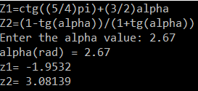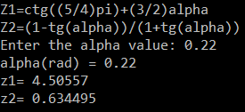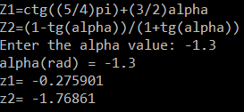**Результаты выполнения программы при заданных значениях:**

Задание 2.

Составьте программу для решения задачи:

Вычислите объем цилиндра, если заданы его радиус и высота.

Результат получите в виде:

R = ...        h = ...                Объем цилиндра = ...

Протестируйте работу программы для следующих значений:

|  |  |
| --- | --- |
| **R** | **h** |
| 10.45 | 12.7 |
| 6.14 | 100.28 |

**Код программы**

/*

Лабораторная работа №1. Линейные алгоритмы

Задание 2. объем циллиндра

Вариант 11

Студента группы 10702119 Старостина Павла Алексеевича

*/

#include <iostream>

#include <math.h>

#include <stdio.h>

const double pi=3.14;

using namespace std;

void main()

{

double radius, height, volume;

cout << "cylinder volume (V=(pi)*R^2*H)" << endl;

cout << "enter the radius(R) of the cylinder: ";

cin >> radius;

cout << "enter the height(H) of the cylinder: ";

cin >> height;

volume = pi*pow(radius,2)*height;

cout << "R= " << radius << endl << "H= " << height << endl << "V= " << volume;

getchar();

getchar();

}

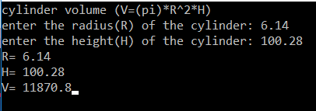**Результаты выполнения программы с заданными значениями:**

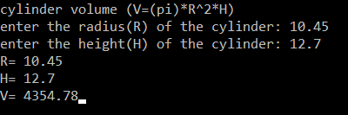

Старостин Павел Алексеевич, лабораторная работа №1, 11 вариант

**Контрольные вопросы.**

|  |  |
| --- | --- |
| 1. | Что такое константа? – **константа является фиксированным объектом** |
| 2. | Чему равен результат выражения: |

       double x = 7./2.;

x = **3.500000**

|  |  |
| --- | --- |
| 3. | Найдите ошибки в операторах ввода/вывода (ответ пояснить): |
| a) | cout << "\n x%1"; |

|  |  |
| --- | --- |
| b) | cin >> "x%1"; |
| c) | cout << "\n"; |

|  |  |
| --- | --- |
| d) | printf ("%f\n",x); |
| e) | scanf ("%f\n",&x); |

|  |  |
| --- | --- |
| 4. | Найдите  ошибки компиляции в объявлениях (ответ пояснить): |
| a) | int ix = -4, iy; |

|  |  |
| --- | --- |
| b) | double y = 6, z; |
| c) | const double pi; |

|  |  |
| --- | --- |
| d) | char s1 = "s"; |
| e) | unsigned int z = -2; |

|  |  |
| --- | --- |
| f) | unsigned double f = 2e-2; |
| g) | char s4 = 0xE; |

|  |  |
| --- | --- |
| h) | double g = 0xE; |

3.

B) Cin - это объект входного потока пространства, нужна переменная, которой этот ввод будет присваиваться

E) \n мешает присваиванию значения переменной Х

4.

C) константа должна иметь какое-то значение иначе в ней и не будет никакого смысла

D) при присвоении значения переменной типа char нужно использовать одинарные кавычки

F) unsigned не используется для double